Администрация МАОУ Гагаринская СОШ
Директор школы Астанина Светлана Робертовна
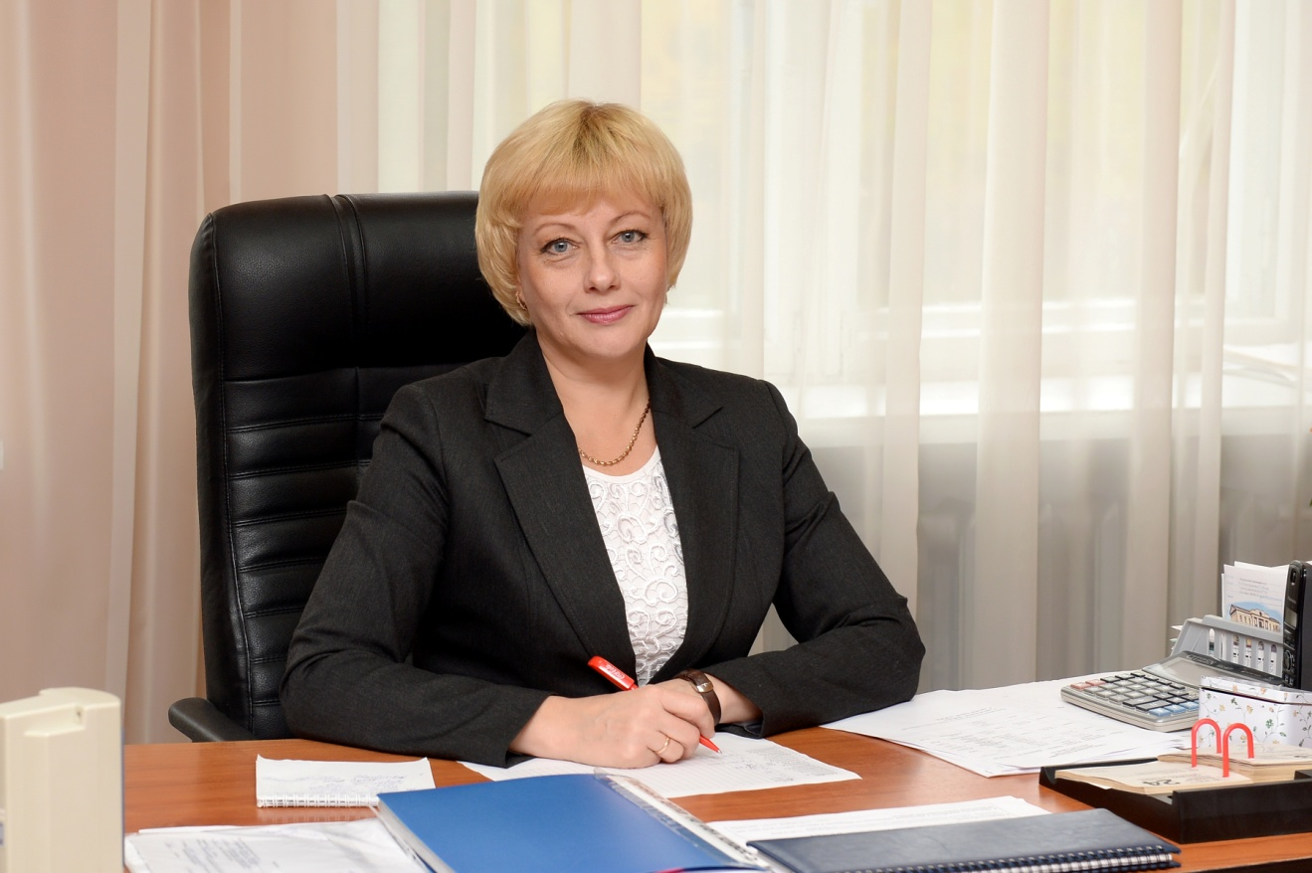
Образование — Высшее, Ишимский государственный педагогический институт, 1991 год, квалификация: учитель русского языка и литературы средней школы. Дистанционно обучается в Ишимском педагогическом институте им.П.П.Ершова – филиал Тюменского государственного университета по специальности «Менеджер образования».
Курсовая подготовка
2012г. - Педагогические, правовые аспекты управления образовательным учреждением.
2015г. - Актуальные проблемы преподавания русского языка и литературы в школе в условиях перехода на ФГОС.
Награды - Почетная Грамота Министерства образования и науки РФ, 2002г.
Аттестация
2013г. - соответствие занимаемой должности «Директор».
2011г. – высшая квалификационная категория по должности «Учитель».
Стаж работы — 24 года
Контактный телефон - 8(34551)3-11-61
Адрес электронной почты gagarinoschool@mail.ru

Заместитель директора по УВР Бырдина Елена Михайловна
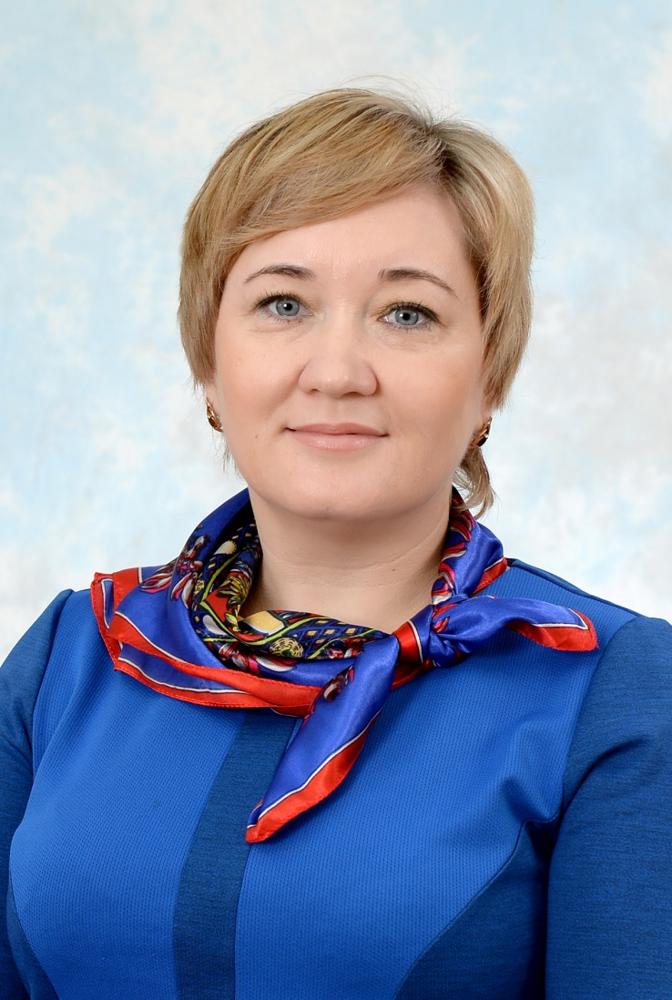
Образование — Высшее, Ишимский государственный педагогический институт им.П.П.Ершова, 2001 год, специальность: учитель биологии и географии.
Курсовая подготовка
2014г. - Управленческая компетентность, профессиональная социализация руководителя и актуальные зоны ответственности руководителя в современных условиях.
2014г. - Современные подходы к школьному биологическому образованию в условиях введения ФГОС.
Награды - Почетная Грамота Министерства образования и науки РФ, 2008г.
Аттестация
2013г. - соответствие занимаемой должности «Заместитель директора».
2015г. – высшая квалификационная категория по должности «Учитель».
Стаж работы — 14 лет
Контактный телефон - 8(34551)3-11-98
Адрес электронной почты gagarinoschool@mail.ru
Заместитель директора по УМР Красикова Наталья Николаевна
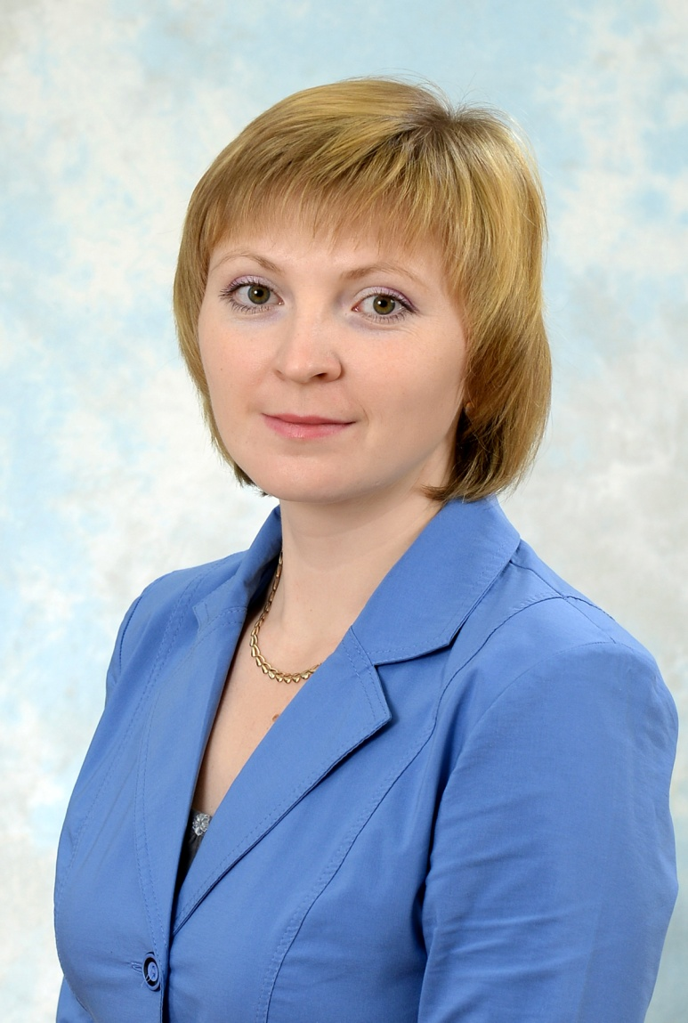
Образование — Высшее, Ишимский государственный педагогический институт им.П.П.Ершова, 2005 год, специальность: учитель начальных классов.
Курсовая подготовка
2015г. - Школа управления.
2011г. - Организационно-педагогические основы перехода на ФГОС второго поколения в условиях вариативности содержания начального образования.
Аттестация
2015г. - соответствие занимаемой должности «Заместитель директора».
Стаж работы — 7 лет
Контактный телефон – 8 (34551) 3-11-98
Адрес электронной почты gagarinoschool@mail.ru

